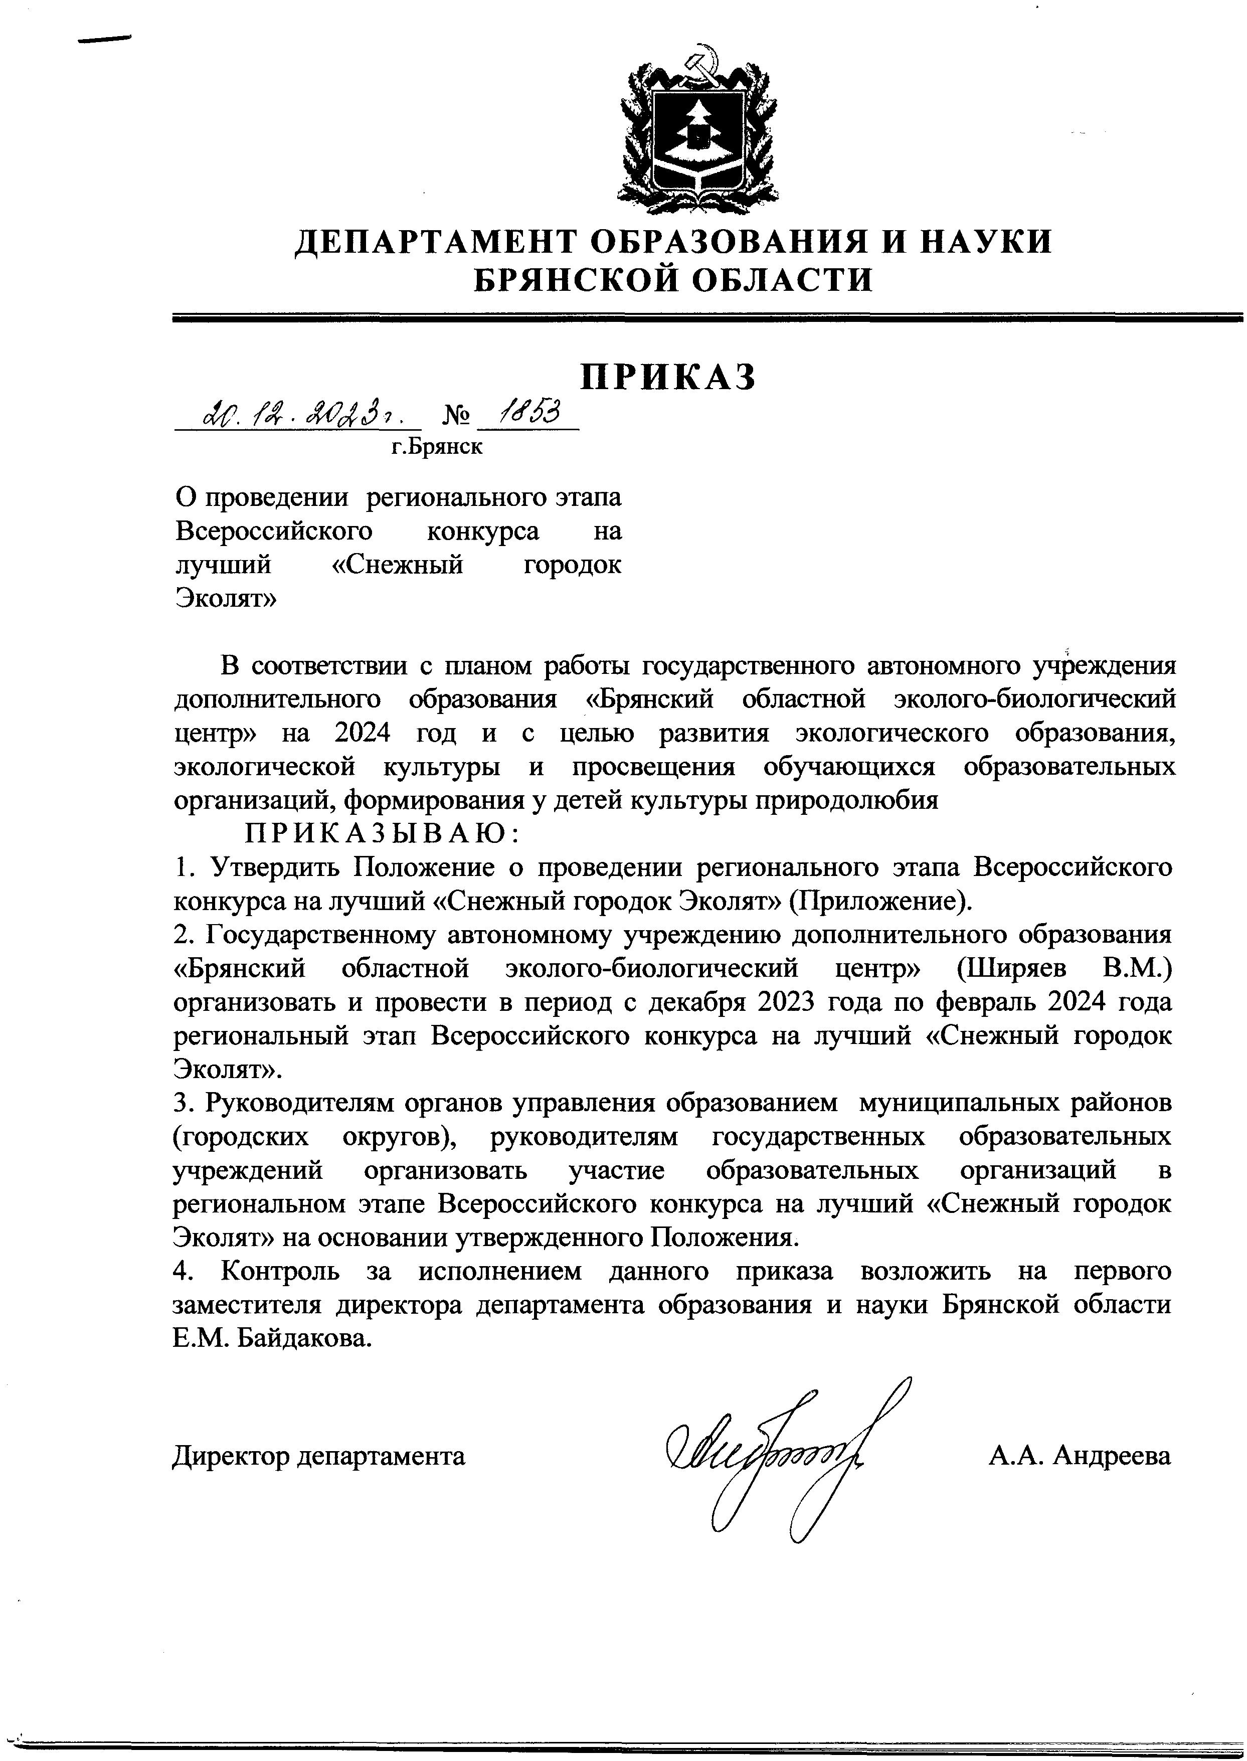
Приложение 1
Приложение
к приказу № _1851___
от _20.12.2023_______

ПОЛОЖЕНИЕ
о региональном этапе Всероссийского конкурса на лучший «Снежный городок Эколят»

- ОБЩИЕ ПОЛОЖЕНИЯ

1.1. Цель и задачи Конкурса:
- дальнейшее развитие экологического образования, экологической культуры
и просвещения в образовательных организациях;
- формирование у обучающихся богатого внутреннего мира и системы ценностных отношений к природе;
- развитие у детей внутренней потребности любви к природе и, как следствие, бережному отношению к ней, воспитанию у ребенка культуры природолюбия;
- осознание ребенком необходимости сохранения, охраны и спасения природы;
- развитие потребности принимать активное участие в природоохранной
и экологической деятельности;
- расширение общего кругозора, развитие творческих способностей.

2. УЧАСТНИКИ КОНКУРСА

2.1. В Конкурсе могут принимать участие обучающиеся образовательных организаций в возрасте до 18 лет.

- СРОКИ ПРОВЕДЕНИЯ
3.1. Конкурс проводится с декабря 2023 года по февраль 2024 года.

- ПОРЯДОК ПРОВЕДЕНИЯ

4.1. Задача Конкурса – проведение в образовательных организациях Конкурса на лучший «Снежный городок Эколят» с условием обязательного присутствия в снежных городках образов сказочных героев Эколят – друзей и защитников Природы (Умницы, Шалуна, Тихони и Ёлочки).

4.2 Логотип «Эколята» и образы сказочных героев «Эколят» – друзей и защитников Природы размещены на сайте www.эколята.рф.

4.3. «Снежный городок Эколят» должен включать в себя сделанные из снега (возможно ледяные) все сказочные герои Эколята (Умница, Шалун, Тихоня и Ёлочка), игровые элементы и площадки, различные снежные конструкции, домики, горки, лесенки, фигуры.

«Снежный городок Эколят» может быть построен на уже существующих детских городках или площадках (можно взять за основу территорию существующего детского городка или площадки).

Сказочные герои Эколята и другие элементы снежного городка могут быть раскрашены.

4.4. Для участия в Конкурсе направляется презентация «Снежного городка Эколят», включающая в себя его описание на одной странице формата А4 (Word) и 5 – 7 фотографий городка в формате JPEG.

Все материалы предоставляются в электронном виде.

4.4. Конкурс проводится в 2-х возрастных категориях:
- «Эколята – дошколята» - обучающиеся дошкольного возраста;
- «Эколята» - обучающиеся школьного возраста.

4.5. Конкурсные материалы направляются до 20 февраля 2024 года по e-mail: eco.point32@mail.ru с пометкой «Снежный городок Эколят».

Вместе с конкурсными материалами высылаются анкета-заявка на участие в Конкурсе на основании приложения №1 к настоящему Положению и в сканированном виде - согласие на обработку персональных данных согласно приложению №2 к данному Положению.
4.6. Работы, присланные на Конкурс, не рецензируются и не возвращаются.

5. РУКОВОДСТВО КОНКУРСОМ

5.1. Общее руководство Конкурсом осуществляет оргкомитет с правами жюри в соответствии с приложением №3 к настоящему Положению, который определяет порядок работы жюри, подводит итоги Конкурса.
5.2. Оргкомитет оставляет за собою право изменить количество призовых мест и осуществляет подбор состава жюри для оценки конкурсных работ.
5.3. Контактное лицо по вопросам участия образовательных организаций в Конкурсе – Кузнецова Татьяна Васильевна, старший методист СП «Экостанция» ГАУДО «Брянский областной эколого-биологический центр», тел. (4832) 64-87-91, моб. +79206094562.

6. НАГРАЖДЕНИЕ УЧАСТНИКОВ И ПОБЕДИТЕЛЕЙ КОНКУРСА

6.1. Все участники Конкурса получат Сертификаты участника регионального этапа мероприятия.
6.2. Победители и призеры Конкурса награждаются грамотами департамента образования и науки Брянской области.

Приложение № 1
к Положению о региональном этапе Всероссийского конкурса на лучший «Снежный городок Эколят»

АНКЕТА-ЗАЯВКА
на участие в региональном этапе Всероссийского конкурса на лучший «Снежный городок Эколят»
1.Название работы:__________________________________________________
__________________________________________________________________
2.Возрастная категория: (нужное подчеркнуть):
- «Эколята – дошколята» - обучающиеся дошкольного возраста;
- «Эколята» - обучающиеся школьного возраста

3.Фамилия, имя отчество автора(-ов) (полностью)_______________________
____________________________________________________________________________________________________________________________________

4. Дата рождения___________________________________________________

5. Домашний адрес (с индексом) ______________________________________
____________________________________________________________________________________________________________________________________

6. Место учебы (общеобразовательное учреждение, класс) ________________
______________________________________________________________________________________________________________________________________________________________________________________________________

7. Учреждение, направляющее работу (полное название, адрес с индексом, телефон, е-mall) ___________________________________________________
____________________________________________________________________________________________________________________________________

8. Фамилия, имя, отчество руководителя и консультанта работы (если имеются) __________________________________________________________________
__________________________________________________________________

9. Должность, место работы руководителя _____________________________
____________________________________________________________________________________________________________________________________

Дата заполнения «___»_______202_г.
Подпись участника _______________ Подпись руководителя ________________

Приложение № 2 к Положению о региональном этапе Всероссийского конкурса на лучший «Снежный городок Эколят»

Директору ГАУДО
«Брянский областной эколого-биологический центр»
Ширяеву В.М.

Заявление – согласие
субъекта на обработку персональных данных подопечного

Я, ___________________________________________, паспорт номер _________
(Ф.И.О. родителя)
выданный ______________________________________________________года,
(кем, когда)
являясь законным представителем несовершеннолетнего, в соответствии с Федеральным законом от 27.07.2006 г. № 152-ФЗ «О персональных данных» даю согласие ГАУДО «Брянский областной эколого-биологический центр», расположенному по адресу: г.Брянск, ул. 7-ая Линия,13, на обработку персональных данных моего/ей сына (дочери, подопечного)
____________________________________________________________________
(Ф.И.О. сына, дочери, подопечного)
а именно: Ф.И.О., дату рождения, место учебы, класс, домашний адрес для обработки (внесение в электронную базу данных, использования в отчетных документах, публикация данных на сайте организации) в целях участия в региональном этапе Всероссийского конкурса на лучший «Снежный городок Эколят».
Я подтверждаю своё согласие на передачу наших персональных данных организаторам данного конкурса.
Передача наших персональных данных другим субъектам может осуществляться только с моего письменного согласия.
Я утверждаю, что ознакомлен с документами организации, устанавливающими порядок обработки персональных данных, а также с моими правами и обязанностями в этой области.
Даю свое согласие организаторам конкурса на использование присланного конкурсного материала (размещение в сети интернет, телепрограммах, СМИ, участие в творческих проектах и т. п.) с указанием имени автора.
Согласие вступает в силу со дня его подписания и действует в течение неопределенного срока. Согласие может быть отозвано мною в любое время на основании моего письменного заявления.

«___»____________ 202__ г. ______________________
(подпись)
Директору ГАУДО
«Брянский областной эколого-биологический центр»
Ширяеву В.М.

Заявление – согласие
субъекта на обработку персональных данных руководителя

Я, __________________________________________, паспорт номер __________
(Ф.И.О.)
выданный _________________________________________________________
_________________________________________________________________
(кем, когда)
в соответствии с Федеральным законом от 27.07.2006 г. № 152-ФЗ «О персональных данных» даю согласие ГАУДО «Брянский областной эколого-биологический центр», расположенному по адресу: г.Брянск, ул. 7-ая Линия,13, на обработку моих персональных данных, а именно: Ф.И.О., место работы, должность, контактные телефоны (домашний, мобильный) для обработки (внесение в электронную базу данных, использования в отчетных документах) в целях участия в региональном этапе Всероссийского конкурса на лучший «Снежный городок Эколят».
Я подтверждаю своё согласие на передачу моих персональных данных департаменту образования и науки Брянской области.
Передача моих персональных данных другим субъектам может осуществляться только с моего письменного согласия.
Я утверждаю, что ознакомлен с документами организации, устанавливающими порядок обработки персональных данных, а также с моими правами и обязанностями в этой области.
Даю свое согласие организаторам конкурса на использование присланного конкурсного материала (размещение в сети интернет, телепрограммах, участие в творческих проектах и т. п.) с указанием имени автора.
Согласие вступает в силу со дня его подписания и действует в течение неопределенного срока. Согласие может быть отозвано мною в любое время на основании моего письменного заявления.

«___»____________ 202___ г. ______________________
(подпись)

Приложение № 3
к Положению о региональном этапе Всероссийского конкурса на лучший «Снежный городок Эколят»

СОСТАВ
оргкомитета (с правами жюри) регионального этапа
Всероссийского конкурса на лучший
«Снежный городок Эколят»

Ширяев Виктор Михайлович методист ГАУ ДО «Брянский областной эколого-биологический центр»; | - | председатель оргкомитета, директор ГАУДО «Брянский областной эколого-биологический центр»
Клиндух Анна Юрьевна | - | заместитель председателя оргкомитета, заместитель директора ГАУДО «Брянский областной эколого-биологический центр».
Члены оргкомитета:

Кузнецова Татьяна Васильевна | - | старший методист СП «Экостанция» ГАУ ДО «Брянский областной эколого-биологический центр»;
Купреев Вадим Эдуардович | - | методист ГАУ ДО «Брянский областной эколого-биологический центр»;
Саманцова Элеонора Владимировна | - | методист, педагог дополнительного образования МБУДО «Дом детского творчества» Володарского района г.Брянска;
Трепышко Алина Сергеевна | - | педагог дополнительного образования СП «Экостанция» ГАУ ДО «Брянский областной эколого-биологический центр».

